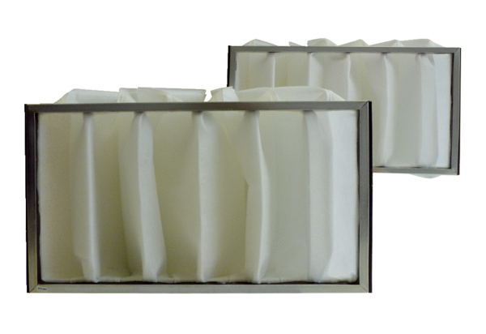Náhradní filtr KF 31Obsah dodávky: 2 kusySortiment: D
Typové číslo: 0093.0684Výrobce: MAICO

